1. 模型设计
对于rails项目来说，每一个模型通过脚本创建(rails g model)之后，都会自动生成相应的迁移文件，迁移文件是使用ruby编写的，rails的ORM层可以根据其强大的领域语言(DSL)，自动生成对应数据库的SQL语句，在完善好迁移文件后，通过执行 ‘rake db:migrate’，就可以将迁移文件的代码，通过数据的的配置文件，转换成对应的SQL语句并且执行。这里以user模型为例，对应的数据库建表迁移如下：
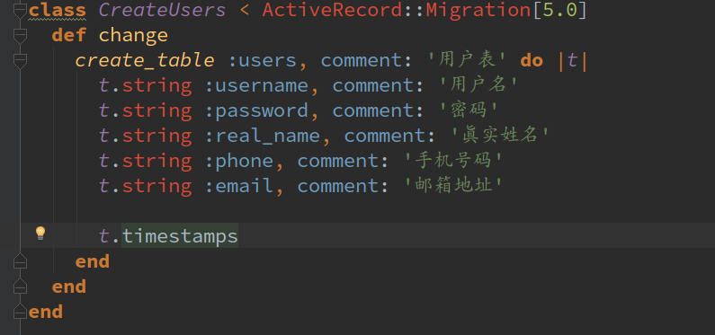
在执行完迁移后，数据库就会新建对应的users表，可以看出模型名是采用驼峰命名规范，而数据库表明则是下划线命名复数。对于Rails项目来说，每一个模型都不需要指定对应数据库表的映射属性，Rails会将数据库表的所有属性动态的添加到对应的模型属性上，也就是说users表的所有属性，都是对应User类的属性。通过调用模型的attribute_names可以看出，User模型的属性列表为["id", "username", "password", "real_name", "phone", "email", "created_at", "updated_at", "avatar"]

但是如果不指定属性，就会存在一个问题，那就是如何实现模型之间的关联关系？解决方法非常简单，Rails单独为模型关联添加了很多方法(如belongs_to、has_many等等)，通过在模型中定义这些关系就可以指定模型与模型之间的关联关系，如用户会接收到很多信息，这里就可以在用户模型中指定和消息模型的has_many关系，同时在消息模型中定义与用户模型的belongs_to关系，这就建立好了模型间的关联，同时rails会自动为user添加messages属性，同时为messages添加有关用户模型的相关关系，这里还要注意，如果模型和另一个模型之间存在belongs_to关系，必须保证前者存在充当外建的属性，rails默认认为该属性名为被关联对象的对象名名单数加id，如Message模型的被关联对象为sender和receiver，所以messages表中具有sender_id和receiver_id这两个字段，如下图所示：
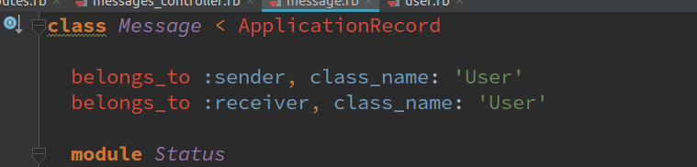
_
由于本项目数据库的所有表都是通过完善对应模型的迁移文件建立的，所以总体设计的数据库详细设计每一张表都对应了一个模型，而模型的属性就是相应表的全部属性，本项目的模型目录如下：

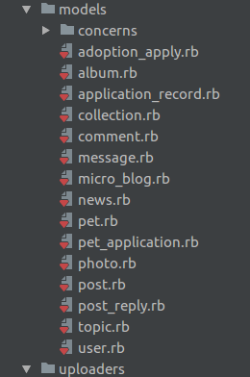

2. 接口实现

由于本项目的大部分接口都采用了Rails官方推荐的Restful风格，Rails也为Restful接口风格提供了相当便利的支持，下面就以首页消息(Message)模型为例，实现符合Restful接口风格的CRUD接口。

一、首先，我们通过在项目的routes.rb文件夹下，该文件用于管理Rails应用的全部路由，Rails将会根据路由配置，将请求转发给相应控制器的对应方法中。这里我直接添加Message的Resource接口路由，Resource路由，其实就是符合Restful接口规范的一组路由，其中就包括了相应模型的CRUD操作，如图所示：
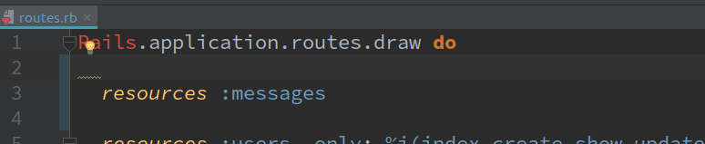
添加完成后，就可以通过系统内置的route脚本命令(rake routes)查看项目的接口定义，可以看到，resource已经自动定义好了7个接口，分别指向了对应的controller和方法，这里只会用到和CRUD相关的接口(create/show/destroy)如下图所示：
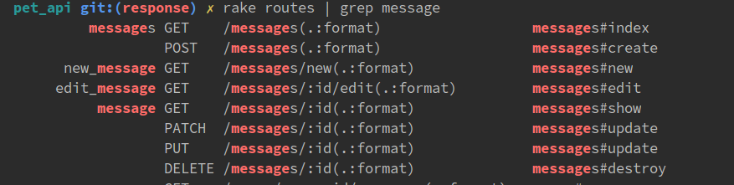
二、根据route创建对应的controller和controller方法。这里通过rails的gengerate脚本直接生成MesssagesController ‘rails g controller messages’ ，并在controller里面添加上一步骤所需要实现的接口方法(create、show和destroy方法)，如下所示：
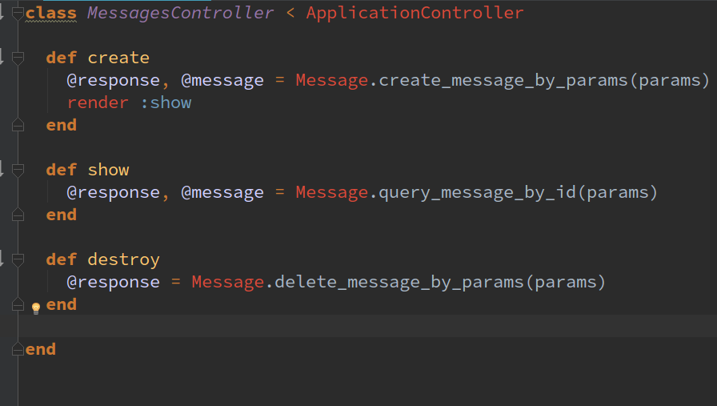

三、在模型层实现相关业务逻辑方法。从上图可以看出，controller的每一个方法都调用了Message模型层的方法，这很好理解，因为模型层就是实现业务逻辑的地方，所以我们要去之前生成的Message模型中实现对应的业务逻辑方法，如下图所示

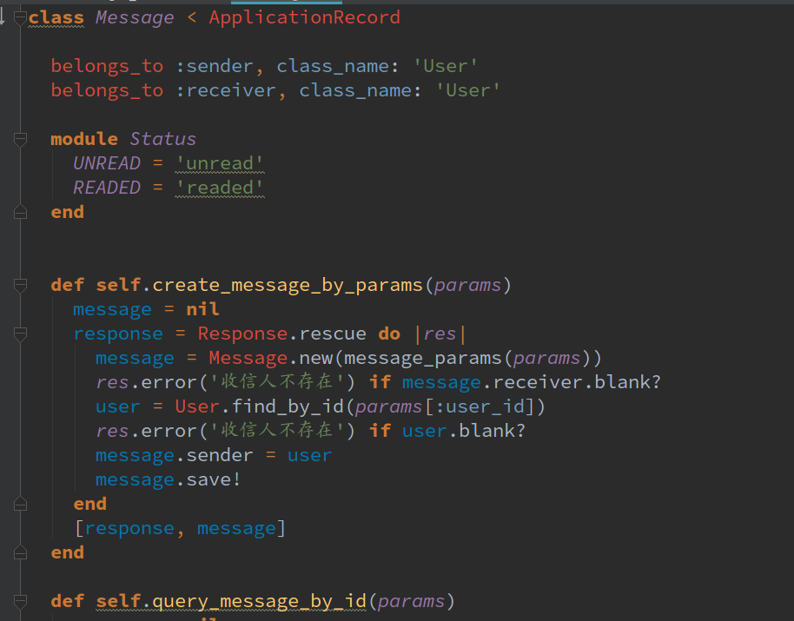
四、定义方法的模板，用来渲染接口返回的数据。Rails会自动为创建的controller在views文件夹下创建相应的目录(如MessagesController的目录是views/messages),同时在不指定接口渲染模板的情况下，Rails会默认渲染对应controller模板目录下的同名view模板(如messages#show对应views/messages/show.json.jbuilder)，同时也可以选择渲染特定模板。同时为了使得所有接口都返回接口状态，这里定义了Response类用来获取接口调用状态，如果在业务逻辑中存在异常，都会被Response类捕获并将错误信息渲染成JSON数据返回，在本项目中将Response的实例对象放置在了JSON全局布局文件中(views/layouts/application.json.jbuilder)，这样就使得所有的接口都能返回接口调用状态了，如下图所示。

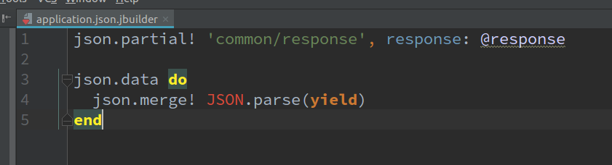
MessageController的JSON模板如下图所示：

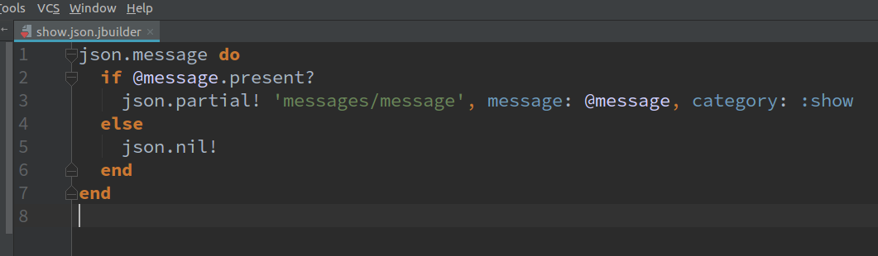
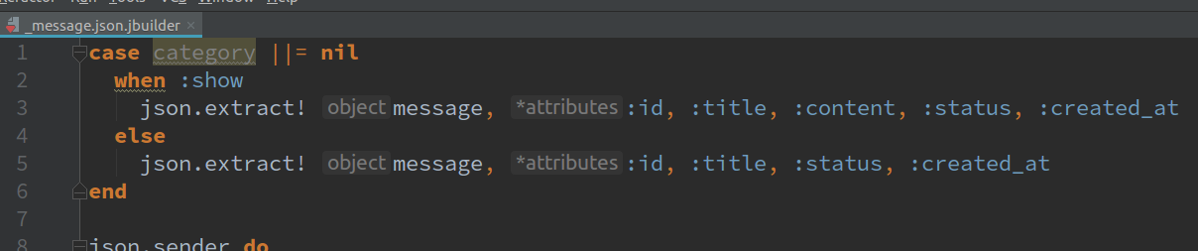
六、通过PostMan测试接口。这里测试messages#show接口，结果返回成功，如下图所示:
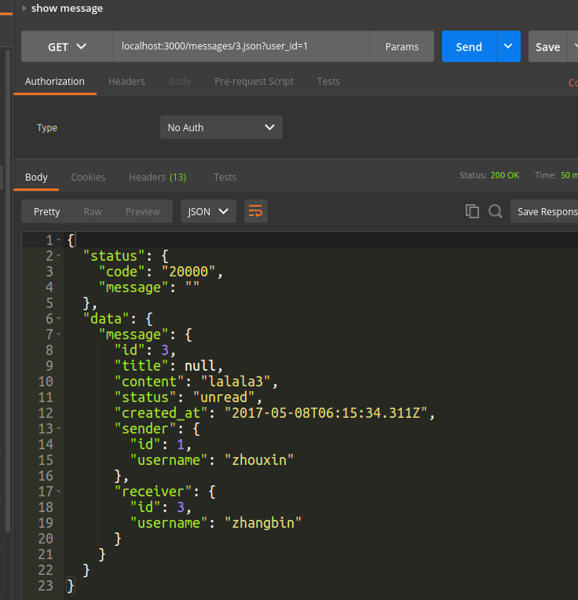
2. 接口设计
2.1 UsersController(用户控制器)
序号 | 接口地址 | 接口请求方式 | 接口说明
1 | /users/:user_id/messages | GET | 用于获取某用户收到的消息
2 | /users | GET | 用于获取用户列表
3 | /users | POST | 用于创建用户
4 | /users/:id | PUT | 用于更新某个用户信息
5 | /users/:id | GET | 用于获取某个用户信息
6 | /login | POST | 用于用户登录
7 | /users/:user_id/collections | GET | 用于查看某个用户的收藏

2.2 PetsController(宠物控制器)

序号 | 接口地址 | 接口请求方式 | 接口说明
1 | /pets/:pet_id/album | GET | 用于获取某个宠物的相簿
2 | /pets | GET | 用于获取宠物列表
3 | /pets/ | POST | 用于新增宠物
4 | /pets/:id | GET | 用于显示某个宠物
5 | /pets/:id | PUT | 用于更新某个宠物
6 | /pets/:id | DELETE | 用于删除某个宠物
7 | /pets/:pet_id/comments | GET | 用于显示某个宠物的全部留言
8 | /pets/:pet_id/micro_blogs | GET | 用于显示某个宠物的动态信息

2.3 AlbumsController(宠物相簿控制器)

序号 | 接口地址 | 接口请求方式 | 接口说明
1 | /albums | POST | 用于为某个宠物创建相簿
2 | /albums/:id | GET | 用于显示某个宠物相簿
3 | /albums/:id | PUT | 更新某个宠物相簿
4 | /albums/:id | DELETE | 删除某个宠物相簿

2.4 PhotosController(相簿照片控制器)

序号 | 接口地址 | 接口请求方式 | 接口说明
1 | /photos | POST | 用于为某个相簿添加相片
2 | /photos/:id | GET | 用于显示某个照片
3 | /photos/:id | DELETE | 用于删除某张照片

2.5 MessagesController(消息控制器)

序号 | 接口地址 | 接口请求方式 | 接口说明
1 | /messages | POST | 用于发送消息
2 | /messages/:id | GET | 用于显示消息
3 | /messages/:id | DELETE | 用于删除消息

2.6 AdoptionAppliesController(领养申请控制器)

序号 | 接口地址 | 接口请求方式 | 接口说明
1 | /adoption_applies | POST | 用于新建某宠物的领养申请
2 | /adoption_applies | GET | 用于显示宠物领养申请列表
3 | /adoption_applies/:id | GET | 用于查看某个领养申请信息
4 | /adoption_applies/:id | PUT | 用于更新某个领养申请信息
5 | /adoption_applies/:id | DELETE | 用于删除某个领养申请

2.7 CollectionsController(收藏控制器)

序号 | 接口地址 | 接口请求方式 | 接口说明
1 | /collections | POST | 用于新增某个用户的收藏
2 | /collections/:id | DELETE | 用于删除某个用户的收藏记录

2.8 CommentsController(宠物留言控制器)

序号 | 接口地址 | 接口请求方式 | 接口说明
1 | /comments | POST | 用于新增某个宠物的留言
2 | /comments/:id | DELETE | 用于删除某个宠物的留言

2.9 MicroBlogsController(宠物动态控制器)

序号 | 接口地址 | 接口请求方式 | 接口说明
1 | /micro_blogs | POST | 用于为某个宠物创建动态
2 | /micro_blogs/:id | GET | 用于显示某个宠物动态
3 | /micro_blogs/:id | PUT | 更新某个宠物动态
4 | /micro_blogs/:id | DELETE | 删除某个宠物动态

2.10 NewsController(首页新闻控制器)

序号 | 接口地址 | 接口请求方式 | 接口说明
1 | /news | POST | 用于新增首页的新闻
2 | /news | GET | 用于显示首页所有新闻
3 | /news/:id | GET | 用于显示某条首页新闻
4 | /news/:id | PUT | 用于更新某条首页新闻
5 | /news/:id | DELETE | 用于删除某条首页新闻

2.11 TopicsController(论坛板块控制器)

序号 | 接口地址 | 接口请求方式 | 接口说明
1 | /topics | POST | 用于新增论坛板块
2 | /topics/:id | GET | 用于显示某个论坛板块信息
3 | /topics/:id | PUT | 用于更新某个论坛板块信息
4 | /topics/:id | DELETE | 用于删除某个论坛板块
5 | /topics | GET | 用于获取所有的论坛板块信息

2.12 PostsController(论坛帖子控制器）

序号 | 接口地址 | 接口请求方式 | 接口说明
1 | /posts | POST | 用于新增帖子
2 | /posts/:id | GET | 用于显示某个帖子
3 | /posts/:id | PUT | 用于更新某个帖子信息
4 | /posts/:id | DELETE | 用于删除某个帖子
5 | /posts | GET | 用于获取帖子列表
6 | /posts/:post_id/post_replies | POST | 添加帖子回复内容

